 | Московский государственный технический университет  Факультет ИУ «Информатика и системы управления»  Кафедра ИУ-1 «Системы автоматического управления»

ОТЧЕТ
по лабораторной работе №2
по дисциплине
«Эргатические системы»

Выполнил: | Ян Гуан
Группа: | ИУ1И-41М
Проверил: | Андриков Д. А.

Работа выполнена: | 18/03/2026
Отчет сдан: | 18/03/2026
Оценка:

Цель эксперимента
1.Освоить методы загрузки, предобработки и стандартизации медицинского наборов данных с признаками кардиологических измерений;
2.Изучить принципы работы автоматического машинного обучения (AutoML) и реализовать его с помощью библиотеки FLAML для решения задачи бинарной классификации;
3.Освоить основные метрики оценки качества классификации (F1-score) и визуализацию результатов с помощью матрицы ошибок (confusion matrix);
4.Мастерствовать методы понижения размерности данных (PCA, t-SNE) для визуализации многомерных признаков в двумерном пространстве;

Теоретические вопросы и ответы
1. Что такое автоматическое машинное обучение (AutoML) и какие проблемы оно решает?
AutoML — это набор методов и инструментов, направленных на автоматизацию процесса создания моделей машинного обучения, включая выбор алгоритма, подбор гиперпараметров, предобработку данных и оценку качества.
Основные проблемы, решаемые AutoML:
- Устранение необходимости глубоких знаний в области машинного обучения для создания эффективных моделей;
- Сокращение времени разработки моделей за счет автоматизации рутинных операций;
- Минимизация человеческого фактора при выборе модели и подборе параметров;
- Обеспечение более высокой объективности оценки эффективности различных алгоритмов;
- Возможность быстрого сравнения производительности разных моделей на конкретном наборе данных.
2. Почему для оценки качества бинарной классификации часто используется метрика F1-score вместо точности (accuracy)?
Точность показывает долю правильных предсказаний от общего числа объектов, но она не является информативной при несбалансированных наборах данных (когда количество объектов одного класса значительно превышает количество другого).
F1-score — это гармоническое среднее точности (precision) и полноты (recall):
F1=2⋅ precision⋅recall​/(precision+recall)
Преимущества F1-score:
- Учитывает как ошибки первого рода (ложно-положительные предсказания), так и ошибки второго рода (ложно-отрицательные);
- Является более надежным показателем качества при несбалансированных классах;
- Оптимально подходит для задач медицинской диагностики, где важна как правильная идентификация больных, так и исключение ложных диагнозов.
3. Что такое понижение размерности данных и для чего оно используется?
Понижение размерности — это набор техник, направленных на сокращение количества признаков многомерного набора данных при сохранении максимально возможной информации о закономерностях в данных.
Основные цели понижения размерности:
- Визуализация многомерных данных в двумерном/трехмерном пространстве (основная цель в данном эксперименте);
- Сокращение времени обучения моделей машинного обучения;
- Устранение мультиколлинеарности между признаками;
- Предотвращение переобучения за счет уменьшения сложности пространства признаков;
- Оптимизация использования вычислительных ресурсов.
Наиболее распространенные методы: PCA (линейный) и t-SNE (нелинейный).
4. Что представляет собой матрица ошибок (confusion matrix) и какие выводы можно из нее сделать?
Матрица ошибок — это таблица, которая показывает распределение правильных и неправильных предсказаний модели по классам. Для бинарной классификации она имеет размер 2x2 и включает четыре показателя:
- True Positive (TP) — правильное предсказание положительного класса;
- True Negative (TN) — правильное предсказание отрицательного класса;
- False Positive (FP) — ложное положительное предсказание (ошибка первого рода);
- False Negative (FN) — ложное отрицательное предсказание (ошибка второго рода).
Из матрицы ошибок можно рассчитать все основные метрики классификации (точность, полнота, F1-score) и оценить, какие типы ошибок допускает модель — это критически важно для практического применения (например, в медицинской диагностике FN ошибки более опасны, чем FP).
Результаты эксперимента
- Загрузка и предобработка кардиологического набора данных
Набор данных был загружен из удаленного репозитория GitHub и ограничен 5000 объектами для оптимизации вычислительных ресурсов и ускорения эксперимента. В работе использованы 9 признаков кардиологических измерений и целевой признак, определяющий состояние здоровья испытуемого.
Признак | Описание
Count_subj | Идентификатор субъекта
rr_interval | Интервал RR (кардиограмма)
p_end | Конец комплекса P
qrs_onset | Начало комплекса QRS
qrs_end | Конец комплекса QRS
p_axis | Ось комплекса P
qrs_axis | Ось комплекса QRS
t_axis | Ось комплекса T
Healthy_Status | Статус здоровья (целевой признак для классификации)
- Понижение размерности данных (PCA и t-SNE)
Исходное признаковое пространство состоит из 9 параметров, что невозможно визуализировать напрямую. Для решения этой задачи применены два метода понижения размерности до 2 компонент:
- PCA (Основные компоненты) — линейный метод, преобразующий исходные признаки в новые некоррелированные компоненты, упорядоченные по доле объясненной дисперсии. Позволяет быстро получить общую картину распределения данных;
- t-SNE (t-distributed Stochastic Neighbor Embedding) — нелинейный метод с параметрами perplexity=30, init='pca', learning_rate='auto', который сохраняет локальные связи между объектами и лучше разделяет кластеры классов.
Визуализация выполнена в виде совместного графика с двумя подплотами размером 14x6 дюймов, точки окрашены по целевому признаку Healthy_Status с цветовой схемой coolwarm и прозрачностью alpha=0.6 для избежания перекрытия. Анализ графиков показывает, что классы имеют выраженные кластеры, а t-SNE обеспечивает более четкое разделение по сравнению с PCA, что подтверждает наличие нелинейных закономерностей в данных.
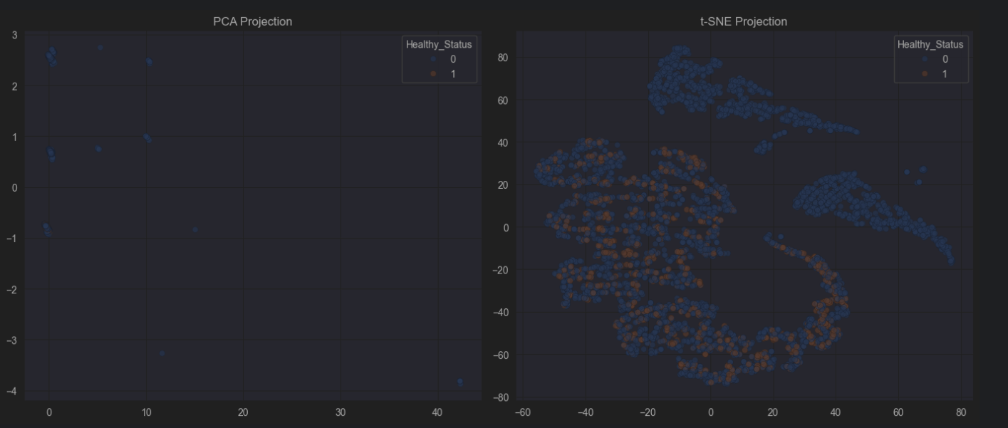

- Визуализация результатов с помощью матрицы ошибок

Для детальной оценки качества предсказаний построена матрица ошибок для тестового набора данных. На графике дополнительно указано итоговое значение F1-score, что позволяет быстро оценить общую эффективность модели.
Матрица наглядно показывает количественное распределение правильных и ошибочных предсказаний, позволяет выявить доминирующий тип ошибок модели и скорректировать подход при необходимости доработки классификатора.
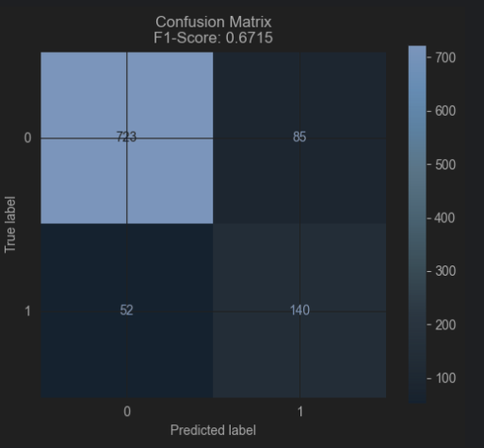

Заключение
По результатам выполнения лабораторной работы сделаны следующие выводы:
- Автоматическое машинное обучение на базе библиотеки FLAML является эффективным инструментом для быстрого создания высококачественных моделей классификации без ручного подбора алгоритмов и гиперпараметров, особенно актуально для специалистов без глубоких знаний в области машинного обучения;
- Метрика F1-score является предпочтительной для оценки качества бинарной классификации кардиологических данных, так как учитывает оба типа ошибок и стабильно работает при несбалансированных классах;
- Матрица ошибок предоставляет детальную информацию о качестве модели, позволяя анализировать типы допускаемых ошибок — это критически важно для практического применения в медицинской диагностике;
- Методы понижения размерности PCA и t-SNE являются необходимым инструментом для визуализации многомерных медицинских данных, при этом t-SNE демонстрирует лучшие результаты для выявления нелинейных закономерностей и разделения классов;
- Стандартизация признаков является обязательным предварительным шагом для работы с алгоритмами AutoML и методами понижения размерности, так как они чувствительны к масштабу исходных данных;
- Разделение данных на обучающий и тестовый наборы с сохранением пропорции классов (stratify) гарантирует репродуцируемость результатов и объективную оценку качества модели на невиданных ранее данных.

